EN EL MARCO DEL PROGRAMA CIUDADES ENERGÉTICAS FUE PRESENTADO ‘EL EJE PRECURSOR DE LA MOVILIDAD EN PASTO’, SIENDO PIONERO EN IMPLEMENTARLO EN COLOMBIA Y AMÉRICA LATINA
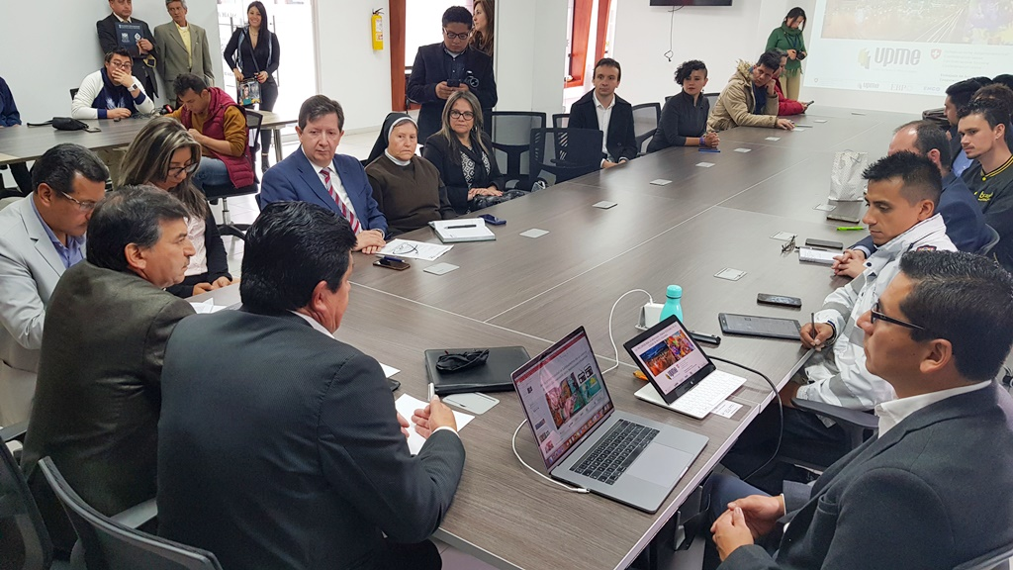
El suministro y puesta en marcha de 382 bicicletas (222 mecánicas y 160 eléctricas), así como la construcción de 8 estaciones para su uso que favorecerán a 6 instituciones educativas y gubernamentales de la capital nariñense, hacen parte del proyecto de victoria temprana ‘Eje precursor de la movilidad en la ciudad de Pasto’ que este jueves fue presentado en la sala de juntas de la Alcaldía en el marco del programa Ciudades Energéticas.
Este programa, liderado por el Ministerio de Minas y Energía a través de la Unidad de Planeación Minero Energética (UPME) en cabeza de la asesora de la Subdirección de Demanda Olga Victoria González y la Embajada de Suiza en Colombia -Cooperación Económica y Desarrollo (SECO), le apunta a impulsar las energías renovables e incentivar los medios alternativos de transporte para contribuir a un mejor modelo de ciudad, disminuyendo así la contaminación y los gases de efecto invernadero.
Tras la jornada, en donde participaron diversos medios de comunicación, el secretario de Tránsito Luis Alfredo Burbano indicó que Pasto se convierte en el municipio pionero en Colombia y América Latina en implementar esta clase de iniciativas.
“Con una inversión superior a los $1.500 millones por parte de la Cooperación Suiza, los estudiantes de las Universidades Nariño, Cooperativa y Mariana, así como el SENA y la I.E.M Normal Superior podrán contar a finales de este año con este sistema de bicicletas que será de cuarta generación y que tendrán un candado inteligente con GPS integrado”, señaló el funcionario y agregó que cada institución será la encargada de determinar cómo será el préstamo de las bicicletas.
El docente de la Universidad de Nariño, Dario Fajardo, dijo que uno de los aportes más significativos del proyecto es la reducción de gases contaminantes, equivalentes a más de 8 toneladas de C02 cada mes. “Esto quiere decir que por año se van a dejar de emitir 0.26 toneladas de C02, lo cual será evaluado para que el programa pueda replicarse en otras ciudades de Colombia”, sostuvo.
Roger Walter, coordinador de Ciudades Energéticas, destacó el trabajo mancomunado de la Alcaldía Municipal, la Cooperación Suiza, UPME y las distintas instituciones de Pasto en aras de hacer posible la planificación y puesta en marcha de este proyecto. “Estoy muy contento porque Pasto ya cuenta con una iniciativa concreta orientada a enfrentar el cambio climático y mejorar las condiciones de vida de los ciudadanos en materia de movilidad, ambiente y transporte”, sostuvo.
Por su parte la activista Andrea Ordoñez resaltó el compromiso de la Administración municipal por apostarle a estos programas que priorizan la movilidad alternativa y sostenible. “Qué importante la decisión y voluntad política del alcalde Pedro Vicente Obando Ordóñez por apoyar estos proyectos que favorecen en gran medida la movilidad y el desarrollo de la ciudad”, explicó.
Por su parte Camilo Gómez de Bicycapital, firma que se encargará del suministro, operación y mantenimiento por dos años de las bicicletas, indicó que estas vendrán con una campana, luces delanteras y traseras, guardafangos y guardacadenas, entre otras características. “Los estudiantes y ciudadanos podrán disfrutar de bicicletas cómodas, seguras y fáciles de manejar”, expresó.
Información: Secretario de Tránsito, Luis Alfredo Burbano Fuentes. Celular: 3113148585
Somos constructores de paz

POR OBRAS EN LA CARRERA 27 CON CALLE 16, OCHO RUTAS CAMBIAN TEMPORALMENTE SU RECORRIDO
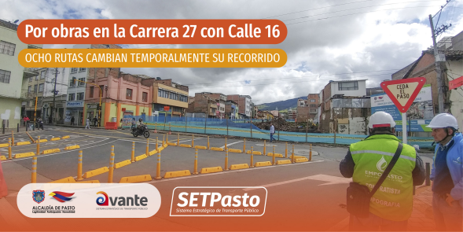
A partir de esta semana, ocho rutas del Sistema Estratégico de Transporte Público de la ciudad de Pasto modificarán su recorrido, debido a las obras de construcción de la red de alcantarillado y mejoramiento hidráulico de la red de acueducto que adelanta EMPOPASTO en el sector de la carrera 27.
En esta primera etapa, debido al cierre de la intersección de la calle 16, las rutas: C1, C2, C3, C4, C10, C16, E1 y E3 cambiarán su recorrido de la siguiente manera:
- La ruta C1, avanzará por la carrera 29 hasta tomar la calle 21para continuar con su trayecto frecuente.
- La ruta C2, realizará su recorrido normal por la carrera 22 tomando la calle 16 transitando por la misma hasta la carrera 24 donde avanzará hasta la calle 14 (sector Bombona) para tomar la carrera 30 hasta la calle 16 y avanzar en su recorrido.
- La ruta C3, transitará por la carrera 22, para tomar la calle 16 transitando por la misma hasta llegar a la carrera 24 hasta la calle 14 y retomar la carrera 27.
- La ruta C4, recorrerá la calle 16 hasta llegar a la carrera 24, por donde subirá hasta tomar la calle 14 y conectar con la carrera 27 y así continuar con su recorrido habitual.
- La ruta C10, transitará por la calle 16 hasta la carrera 26 donde bajará para tomar la calle 18 y continuar con su recorrido normal.
- La ruta C16, avanzará en su recorrido habitual por la calle 18 hasta la carrera 24 donde tomará la calle 14 que transitará hasta llegar a la carrera 27 para continuar su ruta normal.
- La ruta E1, transitará por la calle 16 hasta la carrera 26 donde tomará la calle 18 para continuar su recorrido habitual.
- La ruta E3, su recorrido se realizará con normalidad hasta la calle 20, donde tomará la carrera 24 hasta la calle 14 transitando la misma hasta la carrera 27 y seguir su recorrido normal.
El cambio de las rutas anteriormente mencionadas será temporal, en el entendido que a medida que avancen las obras sobre la carrera 27 los recorridos habituales de las rutas retomarán sus trayectos, para lo cual se estima un tiempo de 4 meses.
Avante SETP sigue trabajando en la implementación de un Sistema Estratégico de Transporte Público cómodo, eficiente y seguro.
Información: Gerente Avante - Jairo López. Celular: 3233179821
Somos constructores de paz

DAN EL ÚLTIMO ADIÓS A LA ABOGADA PAULA ANDREA ROSERO ORDÓÑEZ
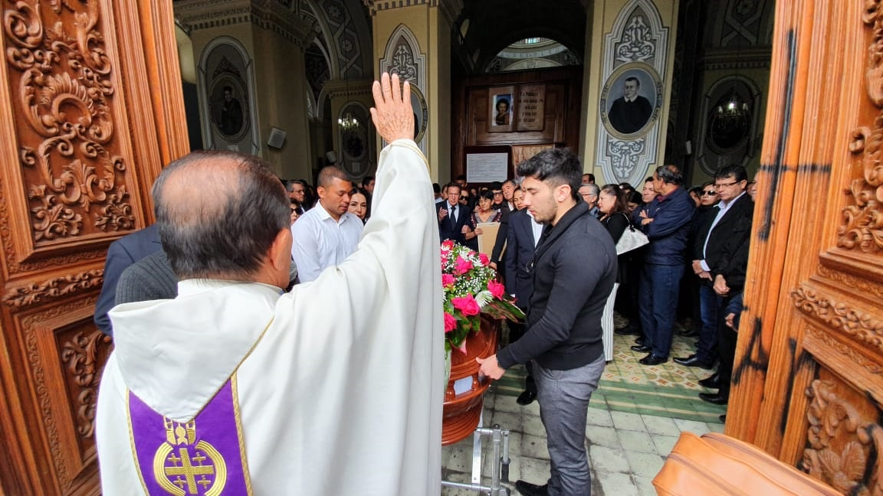
Familiares, amigos, compañeros y representantes de diferentes instituciones públicas del orden local y departamental, entre ellos funcionarios de la Alcaldía de Pasto; dieron el último adiós a la abogada Paula Andrea Rosero Ordóñez, quien fue asesinada el pasado lunes 20 de mayo en el municipio de Samaniego.
Paula Andrea Rosero Ordóñez quien se caracterizó por su arduo trabajo en favor de la defensa de los derechos humanos y la construcción de paz, se desempeñó como abogada litigante, personera de los municipios de Santacruz y Samaniego y participó activamente en escenarios de construcción de Paz en Samaniego como el Consejo Municipal de Paz y la Mesa Municipal de Mujeres.
La Alcaldía de Pasto se sumó a las manifestaciones de reconocimiento póstumo, resaltando el liderazgo de la funcionaria frente de causas sociales y rechazó todos los actos violentos que atenten contra la vida y la integridad de las personas. Se exigió junto a la voz de su familia y de otras instituciones, que haya acciones inmediatas para el esclarecimiento de este hecho violento.
Somos constructores de paz

ALCALDÍA DE PASTO ENTREGÓ 11 ALARMAS COMUNITARIAS EN LAS TORRES DE SAN SEBASTIÁN
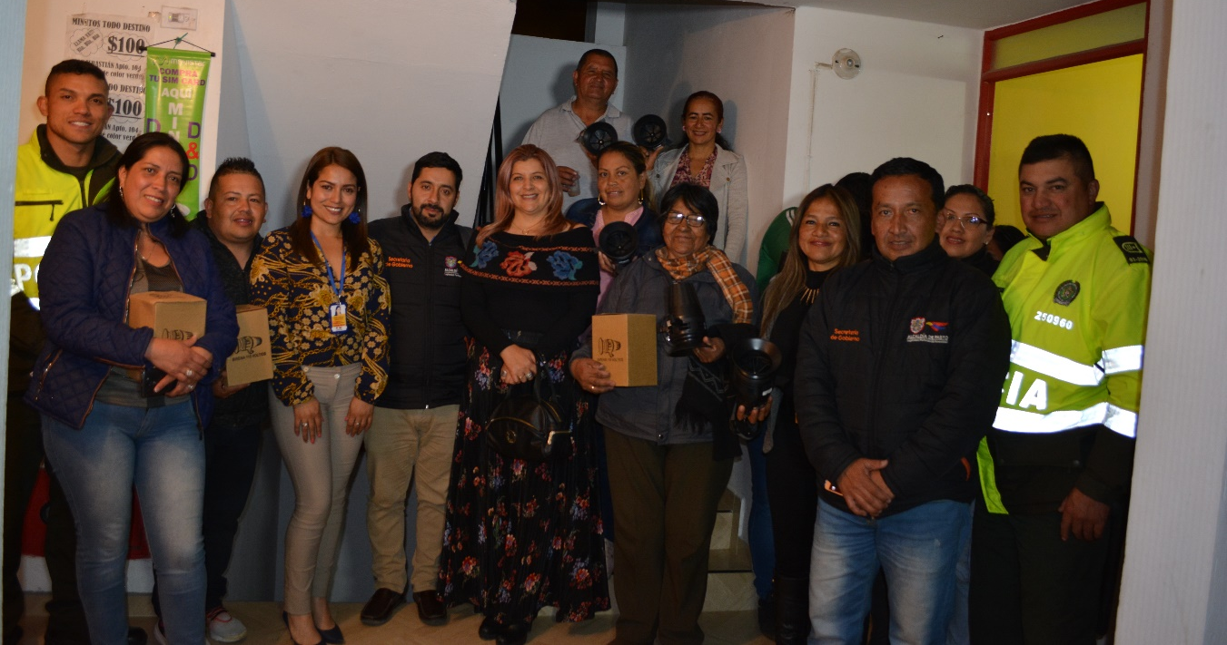
Continuando con las estrategias para garantizar la seguridad y sana convivencia, la Alcaldía de Pasto, a través de la Secretaría de Gobierno y la Subsecretaría de Conviviencia y Derechos Humanos, entregó 11 alarmas comunitarias en las torres de San Sebastián, Comuna Diez.
Estas acciones que se desarrollan en el marco de la estrategia de Participación y Seguridad para la Convivencia Ciudadana y Comités de Paz – Codepaz, fue recibida por la comunidad quien destacó el esfuerzo que realiza la Administración municipal para garantizar el bienestar de los habitantes de este sector. A esta iniciativa se ha vinculado la Policía Metropolitana San Juan de Pasto.
“A través de la estrategia de Codepaz, que es liderada por la Secretaría de Gobierno se entrega estas alarmas, cumpliendo con el compromiso de la Administración liderada por nuestro alcalde Pedro Vicente Obando, mejorando la calidad de vida y brindando las condiciones de seguridad”, indicó la secretaria de Gobierno Carolina Rueda Noguera.
Por su parte el comandante operativo de la Policía Metropolitana San Juan de Pasto, mayor Andrés Conde Gamboa, sostuvo que la Institución se articula con la Alcaldía para fortalecer el componente de seguridad. “Estas acciones están encaminadas en afianzar el triángulo entre la comunidad, autoridades administrativas y la Policía Nacional, para priorizar el acompañamiento a todas las actividades que propendan por fortalecer la seguridad, especialmente entre las comunidades que están más expuestas a los fenómenos de criminalidad”, precisó el oficial.
Información: Secretario de Gobierno Carolina Rueda Noguera. Celular: 3137652534
Somos constructores de paz
DESPUÉS DE 42 AÑOS DE ESPERA, SE HARÁ REALIDAD EL PROYECTO DE MEJORAMIENTO DE LA PLAZA DE MERCADO EL POTRERILLO
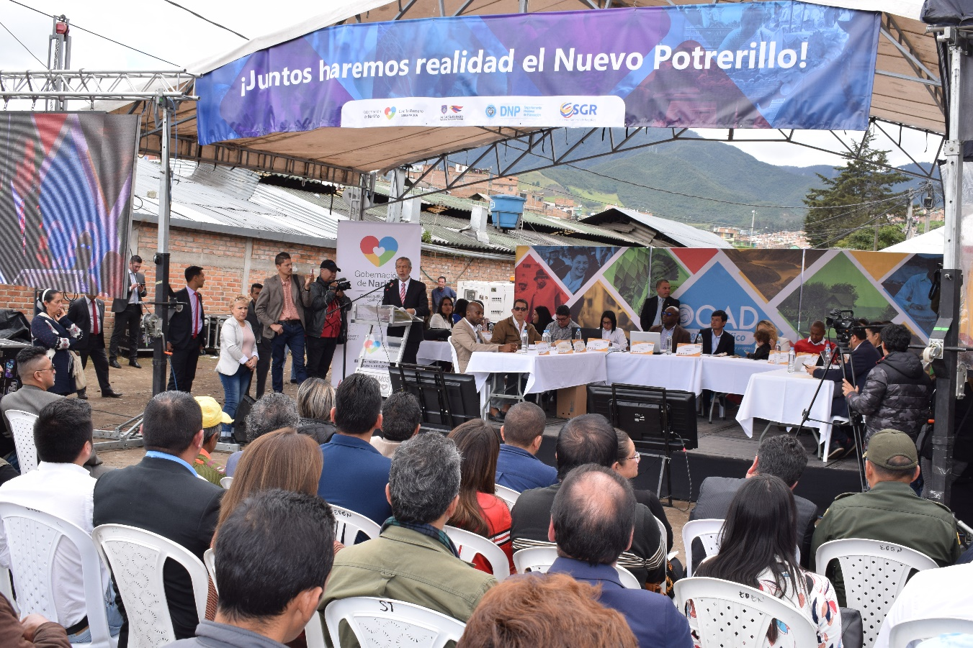
Como un hecho histórico para la región, fue calificada la aprobación de los 45 mil millones de pesos asignados para la remodelación de plaza de Mercado El Potrerillo, durante la sesión del Órgano Colegiado de Administración y Decisión –OCAD Pacífico. El acto que se realizó en las instalaciones de la central de abastos beneficiaria contó con la presencia de los alcaldes de Pasto, Río Iró, San Pablo, los gobernadores de Nariño, Chocó, Valle del Cauca, delegada del Cauca, representantes del Departamento Nacional de Planeación –DNP, del Ministerio de Cultura, usuarios y comunidad en general.
Los 45 mil millones de pesos, provienen del Sistema General de Regalías, que se suman a los 10 mil millones de pesos, aportados por el gobierno nacional a través del Contrato Plan y el Municipio de Pasto, que suman 55 mil millones de pesos; con lo que será realidad el proyecto de mejoramiento de la Plaza de Mercado El Potrerillo. La iniciativa incluye la reconstrucción de la infraestructura física, con amplios y cómodos espacios que redundarán en una mayor organización, impactando positivamente en la calidad de vida de los usuarios y la prestación del servicio.
El Alcalde Pedro Vicente Obando Ordóñez, aseguró que este proyecto de impacto para la región, es uno de los más grandes del país en el tema de regalías. “Hace 42 años que se venía tratando de impulsar esta iniciativa y no había sido posible. Después de tantas promesas, se hace realidad y los usuarios contarán con un mercado digno”, señaló el mandatario local, quien también agradeció el respaldo del Gobernador de Nariño, Camilo Romero Galeano, para la gestión de estos recursos; así como el apoyo del Concejo de Pasto en la aprobación inicial del presupuesto.
El Gobernador de Nariño, Camilo Romero Galeano, manifestó que con la aprobación de estos recursos se hace realidad el mejoramiento del Mercado El Potrerillo. “Es un proyecto ambicioso que va a transformar este sector de la ciudad y que beneficiará a todos los que han tenido unas luchas históricas para mejorar esta plaza, que se constituye en el principal centro de abastos del Departamento, un símbolo de nuestra región, de nuestra agricultura, porque aquí está lo mejor de los productos de nuestra tierra”, puntualizó.
“La felicidad nos embarga porque hace 42 años que teníamos este sueño, y en este momento vemos que si es realidad. Cuando los dirigentes políticos se ponen la mano en el corazón y gobiernan para el pueblo las cosas resultan y de brazo con el pueblo se llegan a cristalizar”, aseguró con optimismo, Luis Fernando Delgado, Usuario de la Plaza de Mercado El Potrerillo.
Información: Secretario de Desarrollo Económico, Nelson Leiton Portilla. Celular: 3104056170
Somos constructores de paz

ESTE 5 DE JUNIO SE REALIZARÁ EN PASTO EL DÍA SIN CARRO Y SIN MOTO Y DÍA DE AYUNO POR LA TIERRA
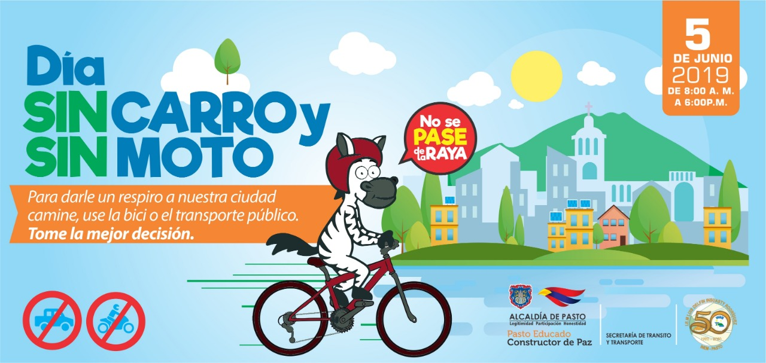
La Alcaldía de Pasto, a través de la Secretarias de Tránsito y Educación, la IEM Inem, Pasto Deporte y otras instituciones del municipio, llevarán a cabo el próximo miércoles 5 de junio el Día Sin Carro y sin ni Moto y Día de Ayuno por la Tierra, entre las 8:00 de la mañana y las 6:00 de la tarde.
El subsecretario de Movilidad, Luis Armando Merino, indicó que esta fecha es de suma importancia porque nos invita a vivir un día más saludable y amable con el ambiente, promoviendo el uso de la bicicleta, la caminata y el transporte público, así como a participar en campañas tendientes a recuperar el espacio público y medir la calidad del aire de la capital nariñense, con apoyo de Corponariño.
"Se espera que para este día dejen de circular más de 242 mil vehículos, y los ciudadanos participemos activamente de las actividades lúdicas y culturales que se realizarán en el parque de Santiago y la plaza de Nariño, entre otros lugares”, explicó el funcionario.
Agregó que en próximos días se expedirá del decreto del Día sin carro y Sin moto y a través de las cuentas oficiales de la Alcaldía Municipal, los medios de comunicación, instituciones educativas, colectivos de biciusuarios y demás entidades del municipio, se hará extensiva la invitación para que la comunidad se vincule a esta jornada.
Por su parte el rector del Inem, Jaime Guerrero Vinueza, indicó que la celebración del Día de Ayuno, que también será el 5 de junio, tiene como propósito incentivar el uso de los medios alternativos de transporte como la bicicleta para hacer un llamado a los estudiantes y a todos los habitantes de Pasto a tomar conciencia sobre la urgente necesidad de conservar el ambiente, reduciendo la emisión de gases vehiculares y fomentando los hábitos de vida saludable, la sana convivencia y el respeto por las ciclorrutas. “Para el 5 de junio tendremos ciclopaseo, encuentro cultural, rumba aeróbica y color en el asfalto; actividades en las que esperamos contar con por lo menos 3 mil participantes”, dijo el rector.
Información: Secretario de Tránsito Luis Alfredo Burbano Fuentes. Celular: 3002830264
Jaime Guerrero Vinueza, rector Inem; Celular: 3164244300
Somos constructores de paz

ALCALDÍA DE PASTO, ICBF Y POLICÍA METROPOLITANA INICIARON OPERATIVOS PARA EVITAR LA MENDICIDAD Y EXPLOTACIÓN INFANTIL
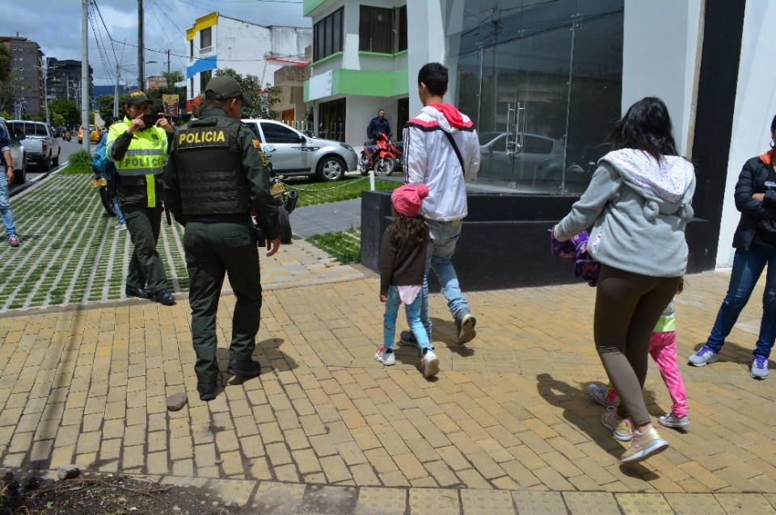
Con el propósito de prevenir la violación de los derechos de los niños y niñas que son utilizados para el trabajo infantil y mendicidad, la Alcaldía de Pasto, a través de la Secretaría de Gobierno y Bienestar Social en articulación con el Instituto Colombiano de Bienestar Familiar –ICBF, y la Policía Metropolitana dio a inicio a los operativos en que buscan detener este flagelo presente en la calle del municipio Pasto, donde la mayoría de los casos son protagonizados por población venezolana.
Carolina Rueda Noguera, Secretaria de Gobierno de Pasto, al terminar este operativo informó que como resultado del inicio de estos operativos se pudieron rescatar a nueve menores. “Hoy hemos terminado el primer operativo con un resultado de nueve niños de nacionalidad venezolana rescatados, procediendo a darles la protección como está determinado en la ley”, enfatizó Rueda Noguera.
Mirian Tovar directora del Centro Zonal II del Instituto Colombiano de Bienestar Familiar explicó se realizó un trabajo de prevención que se ha desarrollado con todas las entidades dentro de la estrategia de Erradicación del Trabajo Infantil. “El problema persiste y por eso estamos dando cumplimiento a lo acordado en una mesa donde para lograr mitigar esta problemática. Se ha logrado positivamente garantizar los derechos de nuestros los niños, niñas y adolescentes que están dentro del territorio colombiano sin importar su nacionalidad o su procedencia”, puntualizó.
Los niños, niñas y adolescentes fueron ingresados al ICBF donde este instituto entrará a evaluar si hay riesgos con un proceso de verificación con los defensores de familia y su equipo interdisciplinario, indagando si hay vulneración o no de los derechos de los menores de edad, que finalmente se determinará si se amonesta a los padres o se procede al retiro de los niños de su medio familiar.
Información: Secretario de Gobierno Carolina Rueda Noguera. Celular: 3137652534
Somos constructores de paz

LA ALCALDÍA DE PASTO Y LA ASOCIACIÓN MUJERES Y PAZ ASMUPAZ INVITAN AL EVENTO ‘EL CUIDADO EN NOSOTRAS ES NATURAL’ Y APERTURA DEL REINADO GUANEÑA TRANS 2019
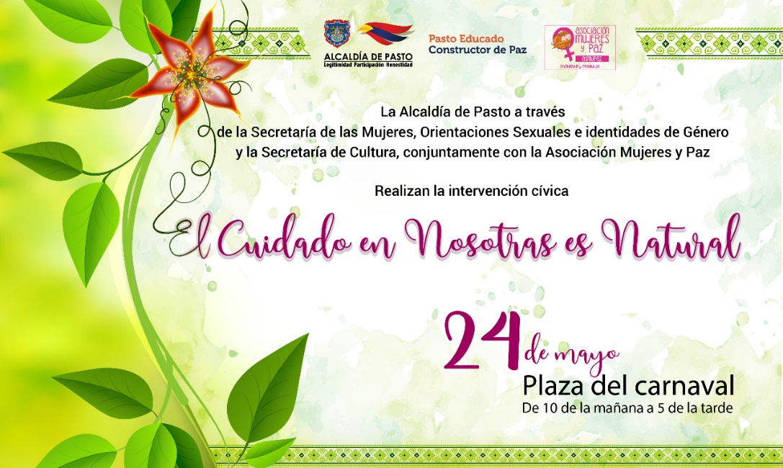
La Alcaldía de Pasto a través de la Secretaría de las Mujeres, Orientaciones Sexuales e identidades de Género, en articulación con la Secretaría de Cultura y la Asociación Mujeres y Paz ASMUPAZ invitan a la ciudadanía en general a participar del evento cultural y social denominado El cuidado en nosotras es natural, a realizarse el próximo viernes 24 de mayo, en la Plaza del Carnaval desde las 10 de la mañana hasta las 5 de la tarde.
La actividad tiene como objetivo realizar en la mañana una jornada de limpieza, plantación de árboles y plantas ornamentales en el sector de la Plaza del Carnaval. En la tarde la Mesa de Participación LGBTI del municipio de Pasto realizará la apertura del acto cultural ‘Reina Guaneña TRANS 2019’ con la presentación de las candidatas y la imposición de bandas.
Ana Sofía Dulce Serrano, Subsecretaria de Planeación y Gestión con Enfoque de Género de la Secretaría de las Mujeres, Orientaciones Sexuales e Identidades de Género de la Alcaldía de Pasto, reiteró la invitación a estos eventos manifestando que, “lo que se pretende con estos espacios es generar unión y sobre todo compromisos con esta población que ha sido vulnerada históricamente dentro de la sociedad”.
Las jornadas se realizan dentro del marco de 17 de mayo, Día Internacional contra la Homofobia, la Transfobia y la Bifobia, para conmemorar la eliminación de la homosexualidad de la lista de enfermedades mentales.
Información: Secretaria de las Mujeres e Identidades de Género, Ingrid Legarda Martínez. Celular: 3216473438
Somos constructores de paz

ALCALDÍA DE PASTO Y EMPOPASTO INVITAN A PARTICIPAR DEL SEMINARIO AGUA PARA TODA LA VIDA
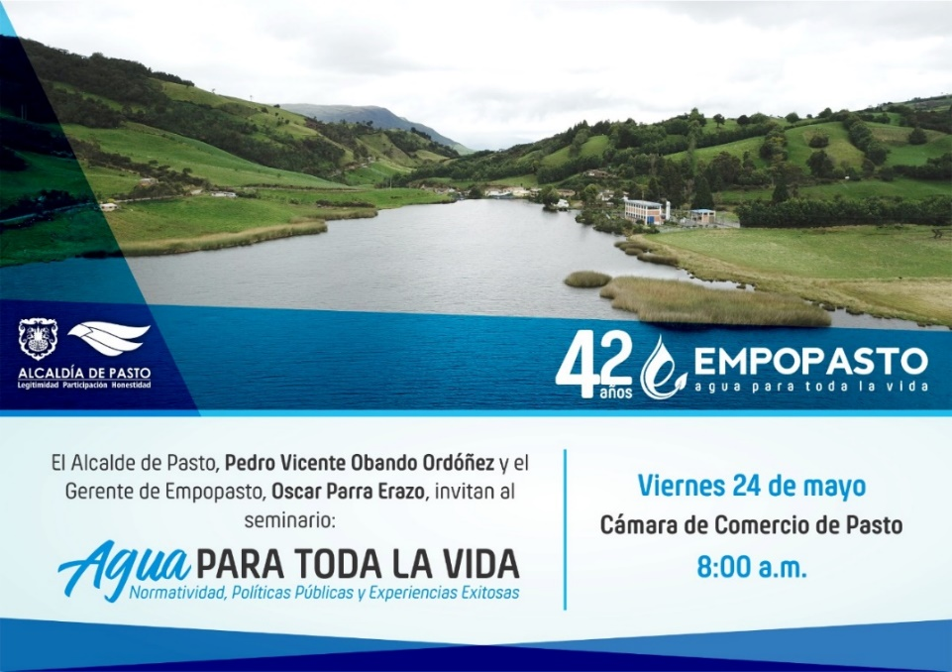
La Alcaldía de Pasto informa que la empresa de obras sanitarias de Pasto, Empopasto S.A. E.S.P, celebrará su cumpleaños número 42 este viernes 24 de mayo en las instalaciones de la Cámara de Comercio de Pasto, con un encuentro que integra a los actores representativos tanto nacionales como internacionales, que se desenvuelven en el mundo de los servicios públicos, y a aquellos que están involucrados desde el punto de vista social y ambiental.
Este encuentro denominado "Agua para toda la vida" tiene como objetivo el de fomentar espacios que promuevan diálogos y discusiones constructivas, en torno al futuro y a los retos del recurso hídrico.
Las inscripciones son totalmente gratuitas y pueden realizarse a través del siguiente enlace: www.empopasto.com.co
Información: Gerente de EMPOPASTO S.A. E.S.P, Oscar Parra Erazo. Celular: 3225685744
Somos constructores de paz

ESTE VIERNES 24 DE MAYO SE REALIZARÁ LA MUESTRA ARTESANAL CON PLANTAS ORNAMENTALES EN EL PUNTO DE INFORMACIÓN TURÍSTICA
Con el propósito de continuar apoyando las actividades que promueven el sector turístico de la capital nariñense, la Alcaldía de Pasto a través de la Secretaría de Desarrollo Económico y la Subsecretaría de Turismo, invitan a la ciudadanía este 24 de mayo al Punto de Información Turística PIT, ubicado en la calle 19 con carrera 25, esquina Plaza de Nariño a la Muestra Artesanal con plantas ornamentales de la marca Dekodedama.
La exposición de la marca Dekodedama o “bola de musgo”, es una técnica artesanal japonesa de cultivo de plantas muy popular, con más de 500 años de antigüedad, hermana a la del bonsái que intentando recrear un hábitat natural mediante una maceta viva, permite llevar un poco de naturaleza a hogares y jardines de forma ecológica y decorativa.
La muestra artesanal se realiza con el fin de impulsar los productos artesanales de nuestra ciudad, para promover y seguir rescatando nuestras tradiciones ancestrales que constituyen nuestra identidad y conocimiento. La jornada inicia desde las 9:00 de la mañana, totalmente gratuita y permite adquirir los diferentes productos elaborados por las y los artesanos nariñenses.
Información: Subsecretaria Turismo Amelia Yohana Basante Portillo, Celular: 317 7544066
Somos constructores paz

Oficina de Comunicación Social
Alcaldía de Pasto

